Практическая работа 9.
Камеральная обработка результатов тахеометрической съемки

Исходные данные к работе
- Для съемки участка на местности между двумя пунктами полигонометрии ПП29 и ПП 30 был проложен теодолитно-высотный ход. В нем измерены длины всех сторон в прямом и обратном направлениях (рис.1), а на каждой вершине хода – правый по ходу горизонтальный угол и углы наклона на предыдущую и последующую вершины. Результаты измерений горизонтальных углов и дальномерных расстояний, а также тригонометрического нивелирования между станциями (табл.1) являются общими для всех вариантов.
- Измерение углов производилось оптическим теодолитом 2Т30 с точностью отсчетов по шкаловому микроскопу 0,5′. При вычислении правых по ходу горизонтальных углов (см.табл.1) всегда из отсчета на заднюю (предыдущую по ходу) точку вычитают отсчет на переднюю точку (если первый отсчет меньше второго, то к нему прибавляют 360°).
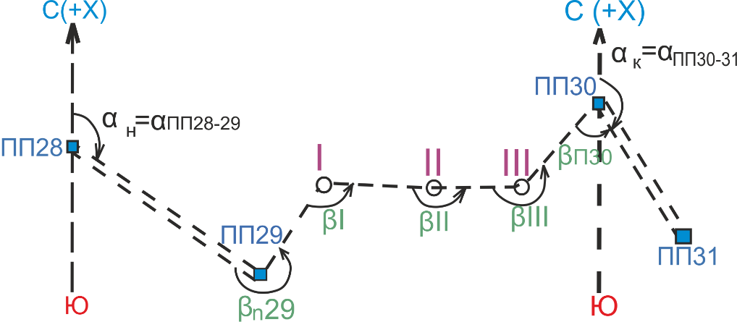
Рис. 1. Схема теодолитно-высотного хода съемочного обоснования

- Известны координаты полигонометрических пунктов ПП 29:
Х_{Н} = Х_{ПП29} = 1 000,00 + n,n;
Y_{Н} = Y_{ПП29} = -2 000,00 + n,n,
где n – последние две цифры порядкового номера студента (последние две цифры в журнале, получить у преподавателя).
Пример: шифр 2350/15,
Х_{ПП29} = 1000,00 +15,15 = 1015,15 м;
Y_{П29} = -2000,0 + 15,15 = -1984,85 м.
Для ориентирования теодолитный ход в начале и конце привязан к полигонометрическим пунктам ПП28 и ПП31 (см. рис.1) соответственно. Начальный α_{Н} (дирекционный угол направления ПП28 – ПП29) и конечный α_{К} (дирекционный угол направления ПП30 – ПП31) находятся в соответствии с шифром студента-n:
α_{Н} = α_{ПП28-29} = 129°02′ - n°n′;
α_{K} = α_{ПП30 -31} = 110°03′ - n°n′.
Так, в нашем примере.
α_{ПП28-29} = 129°02′ - 15°15′ =113°47′,
α_{ПП30-31}= 110°03′ -15°15′ = 94°48′.
Координаты конечной точки хода (ПП30) находятся из решения прямой геодезической задачи:
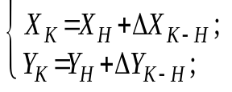 | 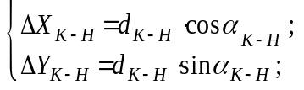

где d_{K-Н} = d_{ПП29-30} = 599,64 м, 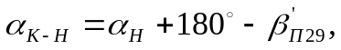
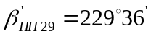, являются общими для всех вариантов. В нашем примере d_{ПП29 -30} = 113°47 +180° - 229°36′=64°11;
Х_{К} = Х_{ПП30} =1015,15 +599,64 ∙ cos64°11′ = 1276,29 м;
Y_{K} = Y_{ПП30} = -1984,85 + 599,64 ∙sin64°11′ = -1445,06 м.
4. Отметки пунктов ПП29 и ПП30 известны из геометрического нивелирования:
Н_{Н} =Н_{ПП29} = 100,00 + n,n[м];
Н_{К} = Н_{ПП30} = Н_{ПП30} = Н_{ПП29} – 2,49м.
В нашем примере:
Н_{ПП29}=100,00 + 15,15 = 115,15 м;
Н_{ПП30} = 115,15 – 2,49 = 112,66 м.

1. Обработка журнала прокладки теодолитного хода
При проложении теодолитного, (тахеометрического хода) получают первичные данные. Эти данные являются одинаковыми для всех вариантов. В таблице 1 приведены измеренные данные по горизонтальному кругу теодолита (столбец 4) на последующую и предыдущую станцию.

Таблица 1. Журнал прокладки теодолитного хода
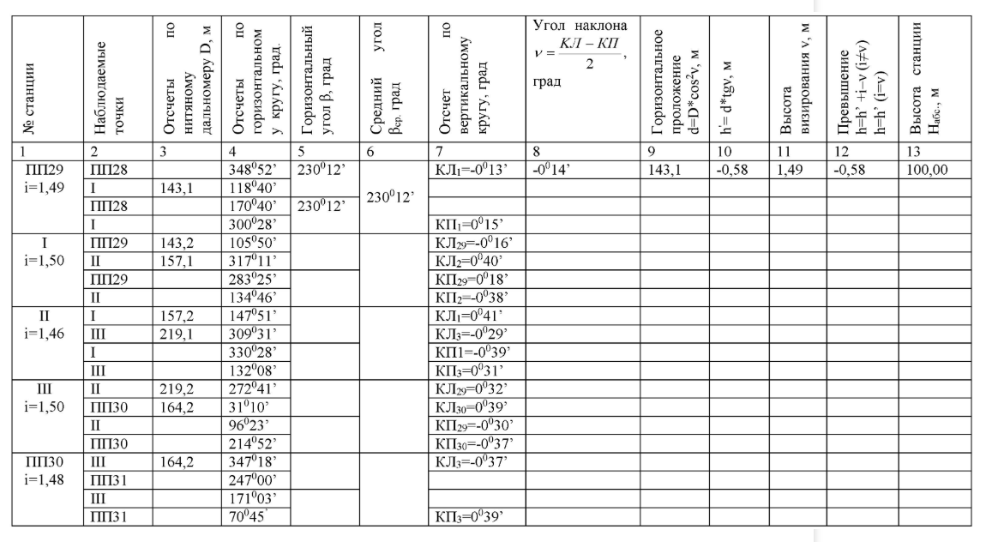
1. Вычисление горизонтальных кругов β
Вычисление горизонтальных углов производят по формуле:
β_{n}=(n-1)-(n+1),
где (n-1) - отсчет на предыдущую станцию, (n+1) - отсчет на последующую станцию. При вычислении правых по ходу горизонтальных углов (см.табл.1) всегда из отсчета на заднюю (предыдущую по ходу) точку вычитают отсчет на переднюю точку (если первый отсчет меньше второго, то к нему прибавляют 360°). Расчеты записывают в графу 5 таблицы 1.
Расчет среднего угла производят по формуле:
β_{ср}= (β_{кл}- β_{кп})/2
Данные заносят в графу 6 таблицы 1.
2. Вычисление вертикальных углов
Истинное значение вертикального угла получают при круге лево (КЛ). Вычисление вертикальных углов производят по формуле:
ν=КЛ-MO
где МO-место нуля, рассчитывается по формуле:
MO=(КЛ+КП)/2
3. Вычисление горизонтальных проложений d
Горизонтальное проложение между двумя станциями d вычисляют по формуле:
d=D*cos2 ν,
где D – расстояние, измеренное с помощью нитяного дальномера;
ν – вертикальный угол между станциями при визировании на высоту инструмента i или произвольную высоту V.
Значения горизонтальных проложений d записывают в 9 графу журнала прокладки теодолитного хода с округлением до десятых долей метра. Если угол наклона меньше 2°, то горизонтальное проложение d принимают практически равным измеренному расстоянию D по наклонной линии.
4. Вычисление превышений
Если при определении углов наклона визировали на высоту инструмента i, тогда высота визирования равна высоте инструмента, т. е. i = V , в этом случае, превышения реечных точек относительно станции определяют по формуле: h′ = tg ν d h
h= h′+i-V (если i≠V);
h= h′ (если i=V);
Вычисленные значения превышений записывают в графу 12 журнала с округлением до сотых долей метра.
5. Вычисление абсолютных отметок станций
Для определения абсолютной отметки станции необходимо знать абсолютную высоту соседней станции и превышение между ними.
Абсолютная высота искомой станции находится по формуле:
Н_{абс.искомой}=Н_{абс.известной} + h
Превышение берется со своим знаком.

2. Обработка ведомости вычисления координат теодолитного хода

1. Увязка углов хода
Значения измеренных углов, взятые из графы 6 полевого журнала (табл.1), записывают в графу 2 ведомости вычисления координат (табл.2).

Таблица 2. Ведомость вычисления координат точек теодолитного хода
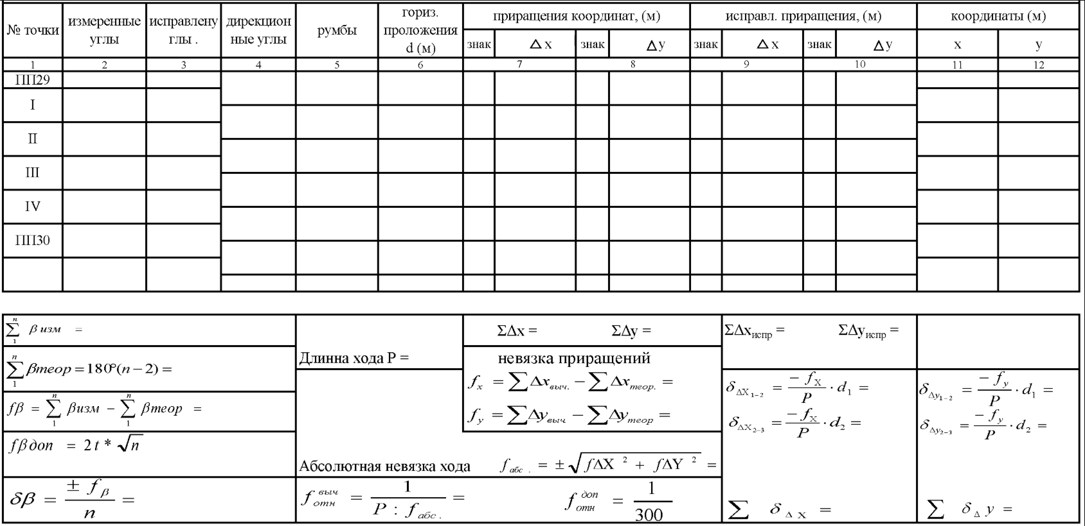
В графе 4 записывают и подчеркивают начальный дирекционный угол α_{Н} (на верхней строчке) и конечный дирекционный угол α_{К} (на нижней строчке). Подсчитывают сумму Σβ измеренных углов хода и сравнивают ее с теоретической, которая для разомкнутого полигона (в случае если измерены правые по ходу углы) будет
Σβ_{теор} = α_{Н} - α_{К} +180°n,
где n – число вершин хода (n = 5 во всех вариантах).
Находят угловую невязку:
ƒβ = Σβ - Σβ_{теор}
Если невязка ƒβ не превышает допустимой величины ƒβ_{доп}=± 1′, то ее распределяют с обратным знаком поровну во все углы хода с округлением значений поправок до целых секунд (но так, чтобы сумма поправок в углы была равна угловой невязке, взятой с обратным знаком). Исправленные этими поправками углы записывают в графу 3 ведомости. Сумма исправленных углов должна равняться теоретической.
2. Вычисление дирекционных углов и румбов сторон хода
По исходному дирекционному углу α_{Н} и исправленным значениям (нижн. индекс И) углов β_{И i} хода по формуле для правых углов вычисляют дирекционные углы всех остальных сторон: дирекционный угол последующей стороны равен дирекционному углу предыдущей сторон плюс 180° и минус правый (исправленный) угол хода, образованный этими сторонами:
α_{n} = α_{n-1} +180° -β_{И n-1}.
Если в результате дирекционный угол αn получился больше 360°, то его нужно уменьшить на 360°, а если сумма α_{n-1} +180°, будет меньше вычитаемого угла β_{И n-1}, то ее нужно увеличить на 360°, после чего вычесть угол β_{И n-1}.
ПРИМЕР:: α_{ПП29-1} = α_{ПП28-29} +180° -β_{И ПП29}
Для контроля вычисления дирекционных углов следует найти конечный дирекционный угол α_{К} по дирекционному углу α_{III-ПП30} последней стороны и исправленному углу β_{И ПП30} при вершине ПП30 (см.рис.2):
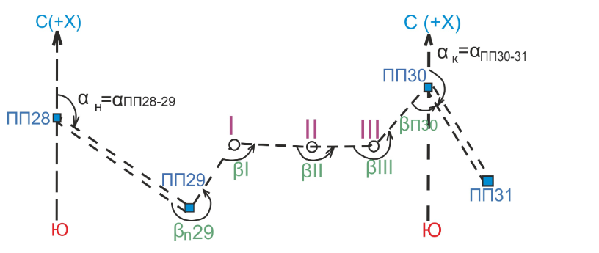
Рис. 2. Схема теодолитно-высотного хода съемочного обоснования
Это вычисление значение α_{К} должно совпадать с заданным углом a_{К} = α_{ПП30-31}. При переходе от дирекционных углов α к румбам r пользуемся табл.3.
Таблица 3. Взаимные пересчеты дирекционных углов и румбов
Четверть |  | Интервал измерения дирекционного угла a° | Формула  перевода | Знаки приращений  координат
номер | название | Интервал измерения дирекционного угла a° | Формула  перевода | ∆Х | ∆Y
I | СВ | 0° - 90° | r₁ - a | + | +
II | ЮВ | 90° -180° | r_{II} =180°-a | - | +
III | ЮЗ | 180° -270° | r_{III} = a -180° | - | -
IV | СЗ | 270° - 360 | r_{IV} = 360° - a | + | -
Значения дирекционных углов записывают в графу 4 ведомости с точностью до секунд, а румбов - в графу 5; при этом значения румбов округляют до целых минут.
3. Вычисление приращений координат
Приращения координат вычисляют по формулам:
ΔХ = d cos α = ± d cos r;
ΔY = d sin α = ± d sin r;
Вычисленные значения приращений ΔХ и ΔY вписывают в графы 8 и 9 ведомости с точностью до сотых долей метра. Знаки приращений устанавливают в зависимости от знаков cos α и sin α, либо по названию румба, руководствуясь таблицей 3.
В каждой из граф складывают вычисленные значения ΔХ_{i}, ΔY_{i}, находя практические суммы приращений координат ΔХ_{i} и ΔY_{i}.
ПРИМЕЧАНИЕ. Горизонтальное проложение каждой стороны теодолитного хода подсчитывают как среднее из результатов измерения данной линии в прямом и обратном направлении.
4. Нахождение абсолютной и относительных линейных невязок хода, увязка приращений координат
Сначала вычисляют невязки ƒX и ƒY в приращениях координат по осям X и Y:
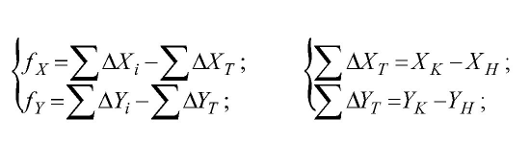
где ΣΔX_{Т} и ΣΔY_{Т} - теоретические суммы приращений координат, вычисляемые как разности абсцисс и ординат конечной ПП3О и начальной ПП29 точек хода.
ПРИМЕЧАНИЕ. Координаты начальной и конечной точек хода предварительно записывают в графах 11 и 12 ведомости и подчеркивают.
Абсолютную линейную невязку ƒd хода вычисляют по формуле

и записывают с точностью до сотых долей метра.
Относительная линейная невязка ƒd/Р хода (где Р - сумма длин сторон хода) выражается простой дробью с единицей в числителе. Если относительная невязка окажется меньше допустимой 1/1000, то невязки ƒx и ƒy распределяют, вводя поправки в вычисленные значения приращений координат.
Поправки в приращения распределяют прямо пропорционально длинам сторон хода, записанным в графе 6, и вводят со знаком, обратным знаку соответствующей невязки. Значения поправок округляют до сотых долей метра и записывают в ведомости над соответствующими приращениями (либо в графах 7 и 8), следя за тем, чтобы суммы поправок в ΔХ и ΔY равнялись невязке соответственно ƒ_{X} или ƒ_{Y} с противоположным знаком. Исправленные приращения записывают в графы 9 и 10; суммы исправленных приращений должны быть равны соответственно ΣΔX_{Т} и ΣΔY_{Т}.
ПРИМЕЧАНИЕ. Контрольное задание составлено так, чтобы невязка получилась допустимой. Если эта величина окажется больше 1/1000, значит в вычислениях допущена ошибка. Чаще всего встречаются ошибки:
- при вычислении дирекционных углов;
- при переводе дирекционных углов в румбы;
- в знаках приращений ΔХ_{T} и ΔY_{T};
- при вычислении приращений координат.
5. Вычисление координат вершин хода
Координаты вершин хода получают путем последовательного алгебраического сложения координат предыдущих вершин хода с соответствующими исправленными приращениями:
ХI = Х_{ПП29} + ΔХ_{И ПП29-I};
ХII = Х_{I}+ ΔX_{И I-II};
и т. д.
Контролем правильности вычислений являются полученные по формулам:
Х_{ПП30} = Х_{III} + ΔХ_{И III–ПП30} ; Y_{ПП30} = Y_{III} + ΔY_{И III–ПП30}
известные координаты конечной точки ПП30 хода.

3. Обработка журнала высот станций теодолитного хода
1. В графы 2, 3 и 4, журнал вычисления высот (табл. 4) выписывают из журнала теодолитно-высотного хода (см. табл.1) соответственно средние горизонтальные проложения, прямые h_{ПР} и обратные h_{ОБР} превышения между соседними станциями.
Таблица 4. Журнал вычисления высот станций теодолитного хода
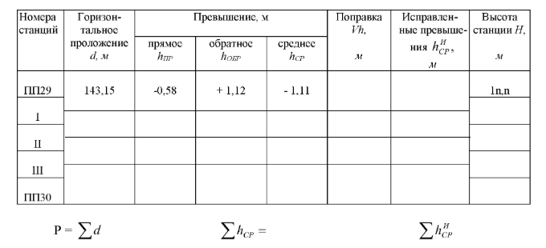
2. Если расхождения абсолютных величин прямого [h_{ПР}] и обратного [h_{ОБР}] превышений составляют не более 4 см на 100 м расстояния, то вычисляют среднее значение h_{cp} этих превышений и записывают его в графу 5 со знаком прямого.
3. Известные отметки начальной и конечной точек хода Н_{ПП29} и Н_{ПП30} записывают в графу 8 на первой и последней строчках ведомости.
4. Находят невязку в превышениях теодолитно-высотного хода
ƒ_{h} = Σh_{ср} - Σh_{т};
и ее допустимое значение
ƒh_{доп}. = ± 0,2м√P ,
где Р - длина хода в км, а Σh_{т} = (H_{К} - Н_{Н}) - теоретическое значение суммы измеренных превышений, равное разности известных отметок конечной и начальной точек хода.
Для нашего примера невязка будет равна ƒh=Σh_{ср} - (Н_{ПП30} - Н_{ПП29}) = Σh_{ср} -(-2490).
5. Если невязка оказалась допустимой, то вычисляют поправки в средние превышения пропорционально длинам сторон хода
σ₁ = - (ƒ_{h} / P) * d₁;
и записывают в графу 6 со знаком, обратным знаку невязки. В графу 7 записывают увязанные превышения с учетом поправок. Для контроля рассчитывается сумма исправленных превышений, которая должна быть равна нулю.
6. Отметки станций вычисляют по известной отметке Н_{ПП29} станции ПП29 и по исправленным средним превышениям h_{cp} и и записывают в графу 8:
H_{I}=H_{ПП29}+h_{И СРПП29-I};
H_{II}=H_{I}+h_{И СРI-II};
и т.д.
Контролем правильности вычислений является получение известной отметки станции ПП30, записанной ранее в графе 8:
H_{ПП30} = H_{III}+h_{И СРIII-ПП30};
В нашем случае:
Σh_{т} = Н_{ПП30} - Н_{ПП29}=112,66-115,15=-2,49 м=-2490 мм.

4. Обработка журнала тахеометрической съемки
1. Вычисление места нуля вертикального круга и углов наклона
Из отсчетов по вертикальному кругу, взятых из журнала теодолитно-высотного хода (см. табл. 1), при «круге лево» (КЛ) и «круге право» (КП) на предыдущую и последующую станции дважды вычисляют место нуля (МО). Для оптического теодолита 2ТЗО, которым была выполнена тахеометрическая съемка МО = (КП + КП) /2
При наведении со станции ПП29 на станцию I МО = (-0°13′ + 0°15')/2 = + 0°01′, что и записано в первой строке табл. 5.
Значение МО на станции I и последующих станциях следует вычислить самостоятельно. Полученные на станции I два значения МО (для направлений на ПП29 и станцию II) не должны различаться более чем на двойную точность отсчетного устройства теодолита. Далее из этих двух значений МО выводят среднее арифметическое, округляют его до целых минут, записывают в табл. 5 и используют для вычисления углов наклона на реечные точки: v = КЛ - МО, которые записывают в графе 5 табл. 5.
Таблица 5. Журнал тахеометрической съемки
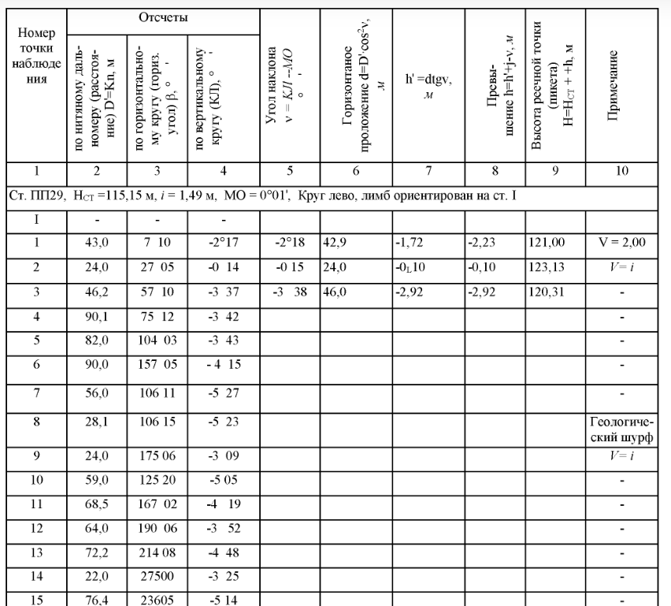
2. Выделение горизонтальных проложений и превышений
Вычисление горизонтальных проложений от станций до реечных точек производят по значениям расстояний D′ (табл. 5, графа 2), полученных по нитяному дальномеру:
d = D′cos2v
Превышение h точек относительно станции вычисляют по формуле:
h = h′ + i - V,
где i - высота инструмента на станции; V -высота наведения средней нити на вертикально установленную на съемочном пикете рейку (табл. 5, графа 10).
В общем случае превышения вычисляются по формуле:
h′ = d ∙ tgv.
При определении же превышений на реечные точки, расстояния до которых измерены по нитяному дальномеру, подставляя:
d = D′cos2v
в
h′ = d ∙ tgv
и проводя необходимые преобразования, получим
h′ = 0,5∙D′ ∙ sin2v .
Значения горизонтальных проложений d записывают в графу 6 журнала с округлением до десятых долей метра. Если угол наклона меньше 2°, то горизонтальное проложение принимают практически равным измеренному расстоянию.
ПРИМЕР: Наклонное расстояние D′ = 43,0 м, угол наклона v = -2°18′ (см. табл. 5).
Вычисленные значения h′ записывают в графу 7 с округлением до сотых долей метра. В графу 8 записывают значения превышений h. Если при визировании на точку труба наводилась на высоту (на отсчет), равную высоте инструмента (v = i), то h = h′ и значение превышений из графы 7 без изменения переписывают в графу 8.
3. Вычисление отметок реечных точек
Вычисленные отметки станций I, II и т. д. переписывают из табл. 4 в соответствующие строчки табл. 5. Отметки реечных точек на каждой станции вычисляются самостоятельно путем алгебраического сложения отметки данной станции с соответствующим превышением. Полученные отметки записывают в графу 9 табл. 5.

